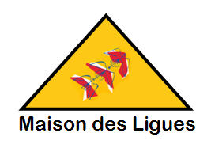
Projet ASSIZ

Propriétés | Description
Intitulé | Couverture wifi des "VIèmes assises nationales de l'Escrime". Phase d'étude.
Présentation  Rapide | Il s'agit de concevoir et prototyper l'informatique nomade liée à une manifestation publique installée sous chapiteau.
Positionnement | >>>
Durée estimée  en heures | 12 heures
Savoir-faire SI mobilisés en priorité | SISR2 - Configurer une maquette ou un prototype pour valider une solution.  SISR2 - Configurer les éléments d'interconnexion permettant la séparation des flux.  SISR2 - Configurer les éléments d'interconnexion permettant d'établir des périmètres de sécurité.  SISR2 - Configurer les éléments d'interconnexion permettant d'assurer la connexion avec les réseaux externes.  SISR2 - Valider et documenter une solution.  SISR2 - Justifier le choix d'une solution technique.
Notions EDM | Règlementation associée aux réseaux publics wifi
Documents joints | Texte descriptif du projet sous forme de lettre de mission
Modalités de  réception | Présentation orale sur un prototype de la solution.  Documents d'accompagnement de la présentation et de formation.
Équipes | Par équipe de ...  2  3  4
Planning

Notes :
- Les cases grisées donnent une idée d'un tableau plus complet qui pourrait être complétées par les enseignants avant remise aux étudiants.

- Ce projet nécessite le fait que les bornes wifi utilisées soit en capacité de gérer des VLANs associés à des SSID.

- La durée du projet est modulable en fonction de la complétude des informations techniques de base fournies aux étudiants : cahier des charges sans indications techniques, ou solution avec schéma réseau complet. En fonction du positionnement du PPE dans le temps, la conception de la solution pourrait être demandée aux étudiants.

- Piste d'extension du PPE : une liaison VPN entre le VLAN de l'organisation et le VLAN de la ligue d'escrime au sein de la MDL.

Projet ASSIZ - Phase d'étude - Lettre de mission
Contexte du projet

Le service informatique de la Maison des Ligues de Lorraine a été sollicité par la ligue d'Escrime pour prototyper, puis mettre en place la couverture informatique nomade d'une manifestation quadriennale appelée "Les VIèmes assises nationales de l'Escrime. Cette manifestation qui aura lieu sur la dernière semaine du mois d'août est installée sous un ensemble de chapiteaux montés sur un terrain de football à pelouse synthétique, à quelques centaines de mètres de la MDL. Elle est couplée avec la sixième édition des championnats du monde d'escrime artistique.

Les 5 chapiteaux sont organisés en sept espaces différenciés :

- Un espace accueil, avec un guichet doté d'un PC et une imprimante à badge
- Un espace restauration
- Un espace dédié aux organisateurs où se situent les équipements informatiques
- Un espace d'accueil pour les VIP
- Un espace dédié aux stands de vente des équipementiers de l'escrime
- Un espace conférence
- Un espace dédié à l'escrime sportive (démonstrations, expositions)
- Un espace dédié à l'escrime artistique, lieu des championnats.

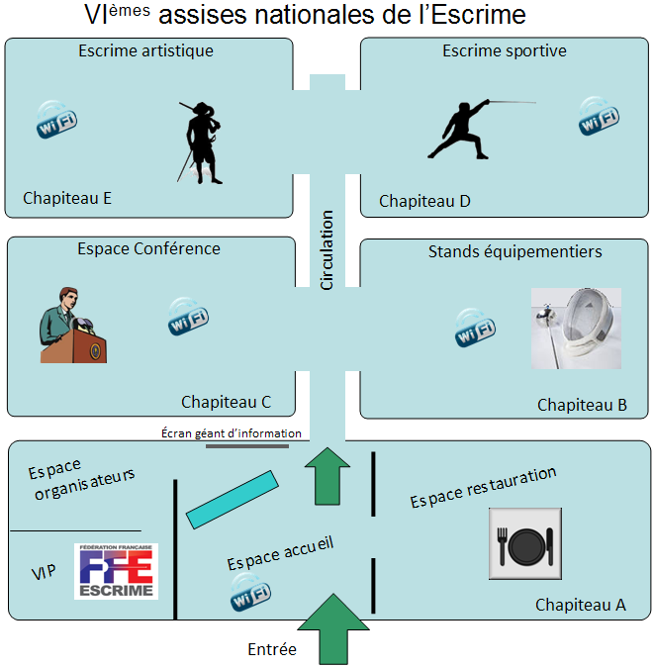

L'informatique nomade

Les chapiteaux disposent chacun d'une borne Wifi reliée à un commutateur dans l'espace informatique de l'organisation.

L'organisation louera une liaison internet et téléphonique temporaire à France Telecom qui amènera sur place un routeur ADSL et 2 lignes téléphoniques.

Un réseau wifi "public" sera proposé gratuitement aux 2500 visiteurs attendus, aux 50 groupes d'escrime artistique ainsi qu'aux équipementiers.

Un réseau wifi "orga" non publié sera dédié aux organisateurs. Ce réseau permettra notamment d'imprimer sur une photocopieuse numérique connectée et sur un traceur à banderoles, également connecté.

Deux postes seront également connectés en filaire dans le réseau de l'organisation :

- Le poste du guichet d'accueil, pourvu d'une imprimante à badge et d'une application spécifique développée pour la manifestation : gestion des participants, gestion du programme des conférences, réunions, démonstrations, etc.
- Un second poste se trouvera dans l'espace dédié à l'organisation et servira notamment à renseigner l'écran géant d'affichage, à permettre la mise en page de banderoles et à l'alimentation du site Web dédié à la manifestation.

Les deux réseaux devront être séparés. Tous les postes connectés en wifi comme en filaire devront pouvoir sortir sur Internet, mais seuls les postes connectés dans le réseau de l'organisation pourront accéder aux ressources d'impression et à l'afficheur géant.

La mission

La mission consiste à mettre en place un prototype de cette solution informatique nomade. La solution prototypée devra comporter :
- une séparation des deux réseaux Wifi en VLANs,
- la gestion de l'accès internet (service de NAT),
- la mise en place du service de DHCP,
- l'établissement d'un périmètre de sécurité autour du réseau LAN et Wifi de l'organisation (filtrage).

Éléments techniques

- Les points d'accès wifi et le commutateur s'administrent dans le VLAN 1 par défaut.
- Le SSID "public" sera diffusé, à sécurité WPA2 (clé indiquée sur le badge "visiteurs"). Les postes connectés dans ce réseau wifi ne pourront pas communiquer entre eux.
- Le SSID "orga" sera non diffusé, à sécurité WPA2 (clé connue des organisateurs)
- Le VLAN 2 sera dédié au SSID "orga" et le VLAN 3 au SSID "public".
- Le routeur servira des plages DHCP pour ces deux réseaux :
  - La plage 10.10.10.0/24 pour le SSID « orga »
  - La plage 172.31.1.0/24 pour le SSID « public »
- Le routeur "MDL" proposera un service de NAT pour faciliter l'accès Internet (le routeur de France Telecom ne peut pas être facilement paramétré).
- Un filtrage sera posé en sortie de routeur MDL vers le réseau "orga" / VLAN 2 empêchant les "visiteurs" d'accéder aux ressources de ce réseau.
Schéma de la solution
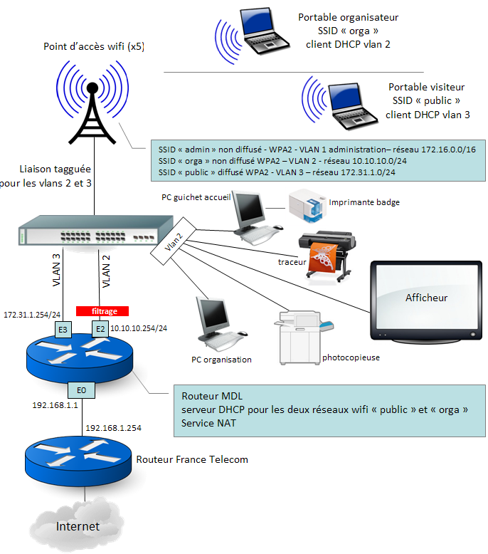
Note
Le choix a été fait de travailler avec un commutateur et un routeur séparés. On pourrait aussi imaginer un seul routeur/commutateur, voire un ISR à wifi intégré.

Réception

La réception du projet consistera en une démonstration du fonctionnement du prototype.
Les documents d'accompagnement à rendre seront :

- Une notice technique sur l'implantation de la solution, incluant les différents paramétrages effectués dans le point d'accès wifi, le commutateur et le routeur.
- Le fichier de paramétrage du routeur, sauvegardé sur un serveur TFTP.

